行政院及所屬各機關出國報告
（出國類別：開會）

第8屆OECD亞洲資深預算官員會議
出國報告

服務機關：行政院主計處
姓名職稱：許專門委員雅玲、詹視察媖珺
派赴國家：泰國曼谷
出國期間：101年2月1日至4日
報告日期：101年4月13日
摘 要
經濟合作暨發展組織（OECD）自2001 年起舉辦亞洲資深預算官員會議，邀請亞洲地區與其他會員經濟體之預算及其他部門資深官員參與，提供這些資深官員分享政策經驗及討論預算相關議題的機會。
本次在泰國曼谷舉辦的第八屆亞洲資深預算官員會議，邀請阿富汗、澳洲、柬埔寨、東帝汶、印度、印尼、日本、韓國、寮國、馬來西亞、菲律賓、泰國與我國等國之財政部長、預算部門首長、資深預算官員及學者，針對民主國家的赤字問題、政府應計會計與應計預算制度之發展、政府績效資訊及公民參與、中國財政刺激方案及總體經濟等議題進行討論並交換意見，期望增進各國與會預算官員對相關議題的了解，以作為未來預算制度改革之參考。
目 次

壹、會議目的 1
貳、會議過程 1
一、會議時間 1
二、會議地點 1
三、與會國家 1
四、會議議題 2
（一）民主與赤字 2
（二）政府應計會計與預算制度 6
（三）政府績效資訊與公民參與 7
（四）中國財政刺激方案及總體經濟問題 10
参、結論與建議 14
壹、會議目的
經濟合作暨發展組織（OECD）自2001 年起舉辦亞洲資深預算官員會議，邀請亞洲地區與其他會員經濟體之預算及其他部門資深官員參與，提供這些資深官員分享政策經驗及討論預算相關議題的機會。
本次在泰國曼谷舉辦的第八屆亞洲資深預算官員會議之探討議題包括民主國家的赤字問題、政府應計會計與應計預算制度之發展、政府績效資訊及公民參與、中國財政刺激方案及總體經濟等，期望透過討論，來增進各國與會預算官員對相關議題的了解，並作為各國未來預算制度改革之參考。

貳、會議過程
一、會議時間：101 年 2 月 2 日至 3 日
二、會議地點：泰國曼谷
三、與會國家：阿富汗、澳洲、柬埔寨、東帝汶、印度、印尼、日本、韓國、寮國、馬來西亞、菲律賓、泰國、我國，與世界銀行及OECD秘書處邀請之學者等。
四、會議議題
（一）民主與赤字（Democracies and Deficits）
金融危機已經明顯影響OECD國家的財政狀況，因為隨著各國極力妥善處理經濟衰退之後，預算赤字與債務已經攀升至接近戰後新高紀錄，OECD國家平均赤字從2007年占GDP 1.2％到2010年接近GDP 8％，成長近6倍，累積公共債務2010年占GDP 95.8％，較2007年增加22.8個百分點。其中赤字狀況以美國最危急關鍵，歐元區進展最迅速，美國累積債務的水準與歐元區相近，日本雖然累積債務的水準超過美國與歐元區的2倍，但赤字指標介於美國與歐元區之間。

OECD與IMF曾清晰提出許多指導財政整頓（Fiscal Consolidation）程序的原則，首要原則是國家必須建立一個可信任的赤字削減計畫，這樣的計畫提供一個漸近方法，用以調和繼續提供必須的短期財政刺激與長期財政整頓策略，財政規則是致力財政整頓的關鍵基礎，並能加強對財政紀律的政治承諾，然而財政規則的設計主要係依照過去已有的經驗，成功經驗的國家如紐西蘭與瑞典，訂有國家的支出基準規則，強調將支出限制與赤字及債務削減連結的好處，使支出規則可以更容易向準備上任的官員與公民解釋。
獨立的財政委員會或國會預算局的設立亦有助於強化財政紀律，該機構可以提供構成預算基礎所使用的經濟預測與其他假設的制度性檢核，以匈牙利為例，其財政會議是讓民眾與市場對政府在財政紀律上的承諾恢復信任的主因。此外，預算編製過程的作業仍不容忽視，在1990年代中期財政危機時，改革集中在引入由上而下的預算（top-down budgeting），或每一個部會即是自己的財政部（Every Ministry is His Own Finance Ministry），包括政策優先順序設定及統一對部會分配財源範圍，然後由各部會在獲配的範圍內去作最終資金安排，並賦予部會最大的管理彈性運作。
依據IMF最新資料，即使經濟生產動能回復，2015年全球財政赤字仍較2007年高出3個百分點，美國與歐洲國家長期更面臨高齡化社會難以負荷的成本及醫療照顧費用升高的問題。由於財政的巨大挑戰已經提高財政決策及早行動與遠見的重要性，及時作出決策，盡可能獲得多數利害關係人及行為者的廣大支持，已成為有效處理高齡化社會對財政影響的最佳機會。事實上，先進民主國家在政治上有必要透過迅速及時的行動去回應累積的財政壓力，以避免未來更嚴峻的經濟與財政情勢動盪或劇變，及時與及早的行動除能改善經濟成長、平穩通貨膨脹及削減利率外，亦能緩和在財政壓力下的過度支出刪減，並且能夠以分年分階段方式調整，減輕財政衝擊的痛苦，各種支出計畫改革得以獲得較平穩的過渡。
儘管對財政挑戰的及早行動有勢不可擋的優點，但美國部分重要的財政觀察者已經表達悲觀的展望並作出結論，認為決策者想讓人民快樂，代表需要更多支出與更少稅收，只要利率維持低檔且民眾沒有對赤字表達反感，政治迎合的成本就很低，政治人物為了短期行動可以犧牲長期，政治領導人意識到他們重新選舉是依靠短期成果，遠見反而是一種政治的反常行為，他們主要關注在下次選舉更勝於對國家未來20年的財政前景，不管短期權宜之計對長期可能形成災難。換言之，政治領導人短視且較沒有動機去促使當代納稅人為了未來納稅人或政府官員的利益而犧牲，選舉周期在大部分民主國家通常為2至4 年，也會強化選舉產生的官員有短期偏向。
最近IMF對財政規則進行觀察作出結論，認為財政發展根本上受到政治體制、公民意見及領導人的影響，財政規則則扮演一個輔助及重要的角色，在很多國家，財政整頓開始凝聚及政治協商制度化之後，財政規則逐漸被採行，目前已經有80個國家有財政規則，1990年時僅有7個。財政規則與制度可以增進財政紀律，財政規則包括一個隨著時間滾動的赤字或債務目標，一套包含限制財政支出的協商預算程序，一套預算行為者的制度性任務（如設計授權控制者去監督請求者），以及對預算成果的資訊透明與課責。
雖然民主國家與赤字具有統治上的悲觀主義色彩，但由 IMF 資料顯示，許多國家近年已經從事明確的財政整頓，過去30年間，14個先進經濟體與26個新興經濟體各自調整他們的結構性基本財政收支平衡（structural primary balance）超過GDP的7個百分點，許多經濟體之後也能維持大規模的基本財政收支賸餘（primary surpluses）超過5年，1990年代中期，超過一半先進歐洲經濟體同時出現大幅的財政調整，特別是迅速增長的歐盟，IMF從過去的經驗判斷，認為這麼多的財政調整難以不令人懷疑，但卻是有可能。
依據以色列銀行Adi Brender和美國馬里蘭大學Allan Drazen 使用23個OECD國家，自1960年到2003年的164次選舉資料研究顯示，政府經由政策行動達成較低赤字，確實會提高他們再次當選的機會。在經濟情況不變下，赤字占GDP比率減少1個百分點會增加執政者再當選機率5.7個百分點。作者將這個出人意外的發現歸因於選民不喜歡赤字，因為他們意識到赤字會使他們隨後幾年必須增加稅收或刪減支出；全球最具影響力的智庫布魯金斯研究所（Brookings Institution）在1998年的文章也回應類似發現，政府採取緊縮財政政策可讓領導人在選舉上獲得回報，不致失去眾望或執政。
美國GAO（Government Accountability Office）選取1980年代後期OECD國家所作赤字減少的研究指出，當產生及維護政治支持時，這些國家常常要費力權衡以達到財政平衡或賸餘。特別是澳洲、德國、日本、墨西哥及英國從財政赤字高達GDP 16.9％，至1980年代或1990年初轉為平衡或賸餘，再進一步深入探討，僅墨西哥係因經濟危機的結果及國外金融市場衝擊而被迫採行赤字削減措施，其他國家領導人則是明確劃定財政政策轉折點，而非等待金融危機來啟動決策，顯示民主政治與財政機會雖是衝突不協調，但明確的結構性財政政策改變及讓步確實可與民主政治兼容。
美國近年也採取一些明確步驟去改變財政政策的方針，1983年社會安全改革國家委員會闡述讓人信服的分析與論據，導致形成對於社會安全改革的政治共識，這項改革包括增加稅收及減少退休人員福利，雖然沒有完全解決計畫的永續性問題，但卻大有改善；1990年聯邦政府採取預算協議，建立明確赤字削減計畫，1993年遵循類似行動，由兩個主要政黨領導人策劃，協議幫助聯邦政府從當時的長期赤字扭轉為4年的預算賸餘。紐西蘭、瑞典及澳洲等持續很多年有預算賸餘的國家，得到「財政限縮的政治吸引力（the political appeal of fiscal restraint）」的類似結論，甚至在2000年經濟衰退期間維持預算賸餘，再次挑戰公共選擇學派的主流正統及許多政治經濟學家，國家領導人學習到在連續的財政節制及賸餘之後，甚或在赤字削減多年後，可以成功動員民眾的支持。
菁英份子關心長期的國家經濟發展，對財政整頓投入較高的注意，政治領導人至少必須實行少量的經濟遠見，因為選民會追溯領導人任期內對經濟改善的狀況，如果提高債務及赤字導致較高之利率、通貨膨脹或通貨危機，則會對領導人不利，由此可見，預算平衡與財政整頓的理由係存在於民主體制中。維持政治上對財政整頓的支持至屬關鍵，財政整頓的時點與規模大小很重要，在一項選舉之後推行財政整頓常常會成功，因為領導人通常在蜜月期擁有最大的政治資本，另財政調整的規模也攸關成功與否，OECD研究指出，大型多年期調整可使無法找到支持的改革變成可能，如前所述，財政規則扮演一個凝聚對財政緊縮承諾的重要角色。
此外，一個國家面對財政整頓的挑戰會因政治體制而有不同的回應，團結的單一政黨掌控的政府較分裂的聯合政府更可能發展並成功實現財政整頓計畫，與較統一的政黨相較，聯合政府的政黨成員對計畫常常有不同意見，比例代表選舉制度容易形成多黨制，進而影響政治穩定，經多數決選舉制度組成的政府較能堅守嚴格的財政紀律，較少行使否決權的政府則能夠通過較大規模的改革。
民主國家及其領導人未來數十年將面臨令人卻步的財政挑戰，而財政緊縮需要一個程度的犧牲，其也正考驗民主國家的遠見與決心。由於利害關係人及影響力的途徑變得更多樣化，政策選擇就變得更加困難，而政治現況遠較以往難以預測，決策過程也必須更為公開。當世界經濟變得更為互賴，促使更多國家開始採取前瞻性行動，以回應我們這個世代的更多財政挑戰，變得極為重要且不可或缺。
（二）政府應計會計與應計預算制度(Accruals)
應計制(Accrual)與現金制(Cash)之交易認列時點不同，現金基礎於現金移轉時始認列交易，應計(或權責)基礎於交易發生時即認列交易，因此，應計制除可依現金基礎概念編製現金流量表(Cash-flow Statement)外，同時可依權責基礎概念編製資產負債表(Balance Sheet)及損益表(Operating Statement)，提供即時而完整之財務資訊供決策使用，故推行應計制非為取代現金制，其主要目的係用以強化財務資訊，以提升現金制下之資訊決策效用。
紐西蘭自1989年起率先全面實施應計會計與應計預算制度，1990年起各界開始陸續就是否實施應計會計或應計預算提出正反兩面不同的評斷意見，惟2000年以來，各界針對應計制的推動已逐步形成共識。在應計會計之推展部分，國際間普遍認為，實施應計會計制度可提升成本資訊之決策參考價值，強化預算執行之紀律與可衡量性，並能透過完整的資產負債表來闡述政府長期財政穩健狀況，故對採權責發生基礎辦理政府會計資訊之揭露，多持正面肯定態度，目前約有三分之ㄧ的OECD會員國開始實施應計會計制度，但仍有許多國家尚在考量其實施之可行性。
至於應計預算之推行則發展有限，主要係因權責基礎之預算分配模式概念複雜(如非現金資產的折舊或重置)並涉及高難度籌編技術，民意機關或一般公眾不易了解，且容易因人為技術操縱而損及原有財政紀律，再者，採用權責基礎處理部分支出項目(如員工退休金、債務利息等)之預算分配，反較現金基礎容易產生資源錯置或浪費之缺點，故目前僅有紐西蘭、澳洲及英國全面實施應計預算制度。惟依據澳洲實施經驗，因應計預算制度之施行成本高，且操作技術複雜(如資產評價困難)，不易為民意機關了解及接受，該國已逐步修正改回現金基礎之預算分配模式，該國亦建議各國可依決策或比較管理需要，再補充權責基礎之預算財務資訊，較符成本效益原則。
應計概念之運用及推行係重大之公共治理變革，是項制度藉由鬆綁控管並給予管理者更多營運彈性，期望能提升政府財務效能及財政透明度。從權責基礎之理論概念分析，實施應計會計制度不必然要併同實施應計預算制度，但如實施應計預算制度則必須搭配應計會計來相輔相成。依目前國際發展趨勢，因實施應計預算對現行預算作業模式影響層面廣泛，亦將衝擊行政立法分權現狀，故各國多僅於會計作業上實施變革，採行應計會計與現金預算雙軌運作方式。又部分國家雖宣稱其採行應計預算制度，惟尚非全面實施，多僅擇定部分預算項目採權責基礎編列，以供特定財務決策需要之用。
（三）政府績效資訊與公民參與（Performance Information and Citizen Engagement）
OECD國家的政府雖較以往更公開及容易接近，且公民能立即獲得執行績效資料，但公民的期待急速上升，加上失敗之課責性不足，對民意的影響遠勝過成功的執行績效，以致於政府服務的改進未受到信任。再者，達成短期財政整頓及長期財政永續的政策是不受歡迎且難以制定，欲建立民眾的支持，其主要障礙不是民眾反對加稅或刪減計畫，亦非民眾漠不關心，而是對政府瀰漫著不信任，其原因是大部分公民明顯認為可信賴的預算不如增進公民福利或提供國防等政事重要，公民對財政問題如何影響他們的福利了解有限，且常接收到預算的負面資訊，公布的報導亦多集中於浪費、濫用及貪污情事，因此加深民眾對政府的不信任。
由於低度信任造成政府執行績效感覺上是下降的，金融危機甚至使得公共服務的量能明顯減少，也進一步削弱公民信心。績效預算是一個改進政府施政執行及將施政成果傳達給公民的有用工具，然而預算只是列示工作量、產出及其他無法滿足績效預算的可能資料，政府可以透過更緊密連結資源與成果來改進績效預算，政府應將執行績效視為改變的指標，績效預算應該強調因資源改變造成活動及服務的改變，但連結資源與施政成果需要更多的資訊，傳遞施政成果給公民也需要積極的公民參與。
當民眾不參與時，會讓推展複雜的公共議題更加困難，提高民眾參與的程度，有助於克服民眾對重要財政策略的抗拒，依據Viewpoint Learning公司研究指出，美國公民與領導者之間對於預算的看法存在嚴重分歧（如下表），縮小差距能增進信任，發現共同點，解決衝突並在最終政策選擇上產生歸屬感。
對美國預算的分歧看法
公民的看法 | 領導者的看法
1.預算與決策如同黑箱  2.受特殊利益與黨派偏見影響  3.提出質疑很少被重視  4.由專家掌控 | 1.人民想要全部卻不願支付  2.無知民眾提供的政策制定很少被重視  3.冷漠的公民不想參與  4.激進的行動者佔盡便宜
Source：Viewpoint Learning, 2004
公民透過熱衷參與，願意擱置最初的偏見及意見去學習、討論、思考及妥協，就能產生一群財政責任的擁護者，支持可信賴的財政政策，願意承擔不受歡迎的增稅與支出刪減。但基於資訊空白易導致錯誤資訊的擴散，對抗錯誤資訊及投機的最佳策略是公開揭露，官方資訊的提供，可作為主要參考及基準，故由官方主動出擊，公開揭露精確、可信、真實、廣泛與即時資訊，並作有系統的呈現，讓民眾易於取得加以討論，除能增進公民監督外，將有助於提高施政效率、透明度、課責性及公民對政府的信任，形成一個正向循環，達到促進良善治理之目的。
立法者、公民社會組織、學者及其他需要取得詳細會計及財政資料，用以實行監督活動及從事個別研究者，需要有充分理解力的資訊，俾利快速鑑別分歧與不實的報導，政府建立完全揭露的歷史資訊，可逐漸獲得誠實及值得信任的好名聲。經其檢閱預算官方網站發現，政府部門已用更吸引人的方式設計更容易使用的網站及有系統的資訊，有助於激勵更多民眾了解預算，提供線上取得廣泛與即時資訊亦能提高學術及公民社會組織的研究品質。然而並非所有公民都有了解複雜公共問題及提出理性意見的能力，故提供非專業及易懂型態的預算基本資訊，避免令人生畏的術語及令人厭惡的敘述至為重要，包括：
1.應該讓民眾可以快速找到反映總收支、預算赤字或賸餘、公共債務水準數額、政府收支的構成及最近預算趨勢（提供占GDP比率、名目值及與其他國家比較等）。
2.資料應避免專業術語，最好能包含連結到可解釋之專門辭典。
3.圖表及多元呈現有助於將資料放置於更清晰的脈絡。
4.背景資料包括重要問題的討論及預算程序的解釋，以增進民眾教育。
5.政策執行相關資料有助於回答政府施政目標是否達成的問題。
資訊快速發展改變人們尋找及取得資訊的方式，傳統的公布形式被新發展超越，更多人（特別是年輕世代）漸漸地參與非組織、非正式的交流，如blogs及建置於網路的公共論壇（Internet-based discussion forums），政府難以抗拒民眾對資訊更加公開的需求，在新資訊環境下，任何人都能開啟blogs及進行全球化交流，政府有可能發現包裝資訊或控制使用愈來愈困難，因此實有必要確保所提供資訊的高品質及精確性，而可信的、可靠的及容易取得是資訊發布的重要關鍵。個人及公民社會組織把精確、有用的公開資訊融入到他們從事的服務範圍及民眾參與的活動中，將可藉以提高整體民眾討論公共政策的品質。

（法國政府預算公共論壇網站）
沒有單一方法或倡議可以確保達到全體公民或提高民眾對預算議題的整體面知識，但政府透過公開、透明及提供機會給公民表達意見，以展現他們對民眾投入及討論的接受能力，支持公民參與的行動可形塑相互聆聽管道並可提供有價值的學習機會，使政府官員及立法者於政策推行時受惠，而公民則會對國家問題與挑戰有更細緻的了解。政府採取行動歡迎公民對國家預算作公共論述，能強化社會公民組織及增進民眾互動的品質，進而創造一個更積極的環境，以因應及化解公共議題推展的挑戰與困境。
（四）中國財政刺激方案及總體經濟問題（The Fiscal Stimulus Program and Problem of Macroeconomic Management in China）
中國是在這一波國際財政危機影響中率先復甦的國家。2008年初，中國經濟遭遇一陣短期急劇的衰退，但中國於2008年第4季宣布一套總金額達4兆人民幣(約占該國2008年GDP12.5%)，實施期間共27個月的財政刺激方案，該方案確實有效促使該國經濟自2008年後開始逐步復甦。中國2009年經濟成率達8.7%，2010年經濟成長率達10.3%，該方案除了穩定中國經濟狀況外，更連帶使相關投入資源供給之國家免於遭受經濟衰退衝擊。
1.中國財政刺激方案之內容
2008年底中國推出之財政刺激方案內容除有大規模的重大投資計畫外，另同步搭配實施包括寬鬆的貨幣政策、減稅措施及國營事業減壓紓困等相關策略，各策略之內涵簡述如下：
（1）重大投資計畫：本項策略之涵蓋範圍包括交通及能源建設、地震災後重建、農村地區建設、環保節能投資、平價住宅等硬體建設及科技研發與醫療教育等軟體措施共六大面向，投資總金額達4兆人民幣，實施期間為2008年第4季起至2010年底止，合共27個月，最終執行數約3.98兆人民幣，其中1.18兆人民幣由中央政府出資，其餘2.8兆人民幣係由地方政府、民間企業及銀行共同籌措。
（2）寬鬆的貨幣政策：為減緩國內經濟成長以控制通膨壓力，中國2008年持續第2年採取緊縮的貨幣政策，嗣該國為避免遭受國際經濟衰退波及，中國央行自2008年9月至12月連續5次降息，並增加1,000億人民幣之政策性銀行貸款及放寬銀行授信額度，以提供資金支持景氣刺激投資計畫。同時，中國亦同步實施ㄧ系列的財政重建措施，諸如提出中小企業新型融資辦法、放寬公司債發行規定及新擬投資信託基金與私募基金之創設規定等，期能進一步注入財務刺激。
（3）減稅及國營企業減壓：中國採行ㄧ連串減稅措施，如降低小型企業營業稅及節能車燃料稅等，並實施國營企業紓困措施及調減國營事業繳庫數額，均為協助企業降低成本以增加投資，期能促使GDP穩定成長。
2.執行過程
在中國高度中央集權的政治體制下，財政刺激方案之重大投資計畫約有四分之三係交由地方政府來推動，國家發展重建部門(NDRC)負責規劃投資架構及設定優先計畫領域，再由地方政府提出計畫報送審議核定。前述建設資源原則上係規劃能均衡分配各地方政府推動，惟為了達到快速建設目標，國家發展重建部門審議核定各地方政府提報之計畫，特別著重在各該地方政府能否提供足夠合夥資金來分攤建設成本，地方政府在執行受核定計畫時，亦同時承擔極大的財務壓力，因此，地方投資公司(LICs)於中國財務刺激方案中扮演極重要的角色。
地方投資公司(LICs)係地方政府之主要融資平台，主要負擔為地方公共建設舉債融資之任務，是在原有地方政府舉債限制下所允許的另外一種創新融資模式。其係自1980年開始發展，1990年中期以後，因都市更新及高速公路等重大建設之融資需求帶動，地方投資公司開始增設且籌資管道及融資業務範圍亦逐漸擴張。1986年最早成立之上海久事公司(SJC)單純以銀行貸款及發行海外債券籌資來支應辦理地方公共事務與建設及從事投資旅館、冷凍、鍊鋼等業務，至1988年上海市產公司(SMPD)除可由發行債券及銀行貸款籌資外，尚被授權可收取稅費、規費及分配預算，另其融貸的業務範圍亦更加多元，且被允許可以獲取一定程度的利潤。
地方投資公司(LICs)主要係由地方政府土地資產及提供擔保來籌資，此項財源籌措模式無異是鬆綁現行財政紀律，並降低地方政府投資需求之預算限制，因此，2008年第4季中國宣布財政刺激方案後一個月內，各地方政府已提出高達18兆人民幣的建設計畫需求，而地方投資公司(LICs)於2009年一年整體債務額度則從3兆人民幣增加為7.38兆人民幣，使該年達到中國融資擴張的高峰，整體融資調度金額11.5兆人民幣，占該年度GDP之34.3%，較2008年之15.3%，增加19%(如下表)。

2009年為融資擴張高峰

3.綜合評述
中國財政刺激方案透過鬆綁財務規範、減稅及允許地方擴大融資等方式來推動重大投資計畫，確實有效使該國經濟維持穩定成長，減低國際財政危機對該國之衝擊，惟中央政府無法有效遏止各界持續投資過熱狀況，難免使總體經濟環境出現管理風險及負面影響，故中國已自2010年中開始逐步採取緊縮政策，由中央著手接管重大建設項目，並要求地方政府停止地方投資公司(LICs)擔保及開始清理債務，無可避免的，未來中國勢必面臨包括地方債務紓困、高速鐵路等重大建設債務紓困金需求及退休金、健康保險方案等新興社會福利議題之處理，未來幾年中國財政重建將有十分嚴峻之挑戰。

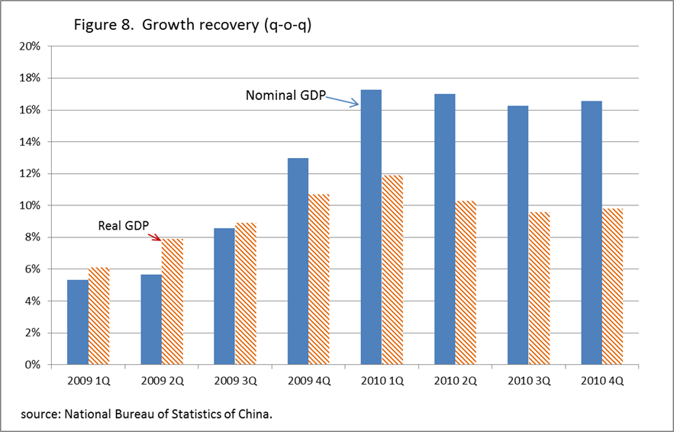

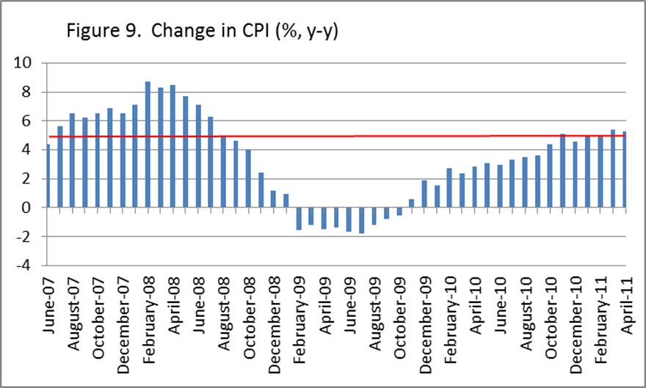
参、結論與建議
2008年以來，全球經濟遭受美國次級房貸風暴及歐洲債務危機等衝擊而連續衰退，OECD各國為因應國際經濟衰退衝擊及處理個別政策需求，如日本311大地震救災與重建、泰國水患災害復建等，均紛紛實施各項景氣刺激方案來提振其經濟發展。惟隨著各國極力妥善處理經濟衰退後，政府預算赤字與債務多攀升至新高紀錄，為避免影響國家長期經濟發展，各國近期已逐步提出多項財政整頓措施。
本次會議與會國家代表多提到，為了提升預算作業程序之品質及效率，並促進公共支出效益，包括韓國、菲律賓、阿富汗等國近期均致力於強化中程計畫預算制度之施行，並戮力落實零基預算精神，目標除期透過中程預算作業架構，來確保政府各項跨期間必要政策之預算穩定外，並希望藉由強調「有計畫才有預算」之資源分配方式，搭配Top-down之額度制及Bottom-up之計畫審議模式，來確保政府支出符合施政目標、具效率且避免過度擴張。
我國為減緩國際經濟衰退之衝擊，近年亦陸續推動多項擴大公共支出與減稅方案，致政府收支差短及累計債務有攀高趨勢。然而，隨著國內經濟穩定復甦，政府目前已致力精進預算編審作業來舒緩金融海嘯期間所累增之債務壓力，包括持續強化中程計畫預算制度、實施常態預算審查機制等，均與目前OECD各國之財政重建方向一致。近年我國整體歲出總額均控制在2兆元上下，其規模占GDP比率大致均維持在14%。另各項開源節流措施亦已獲成效，使歲入歲出差短占GDP之比率連續3年持續下降，由98年度高峰3.5%，降至101年度之1.6%。又101年我國未償債務餘額占前3年度GNP平均數37.5%，僅較100年微幅增加0.5個百分點，較前3年度每年約增加2個百分點為低，債務累積速度趨緩。
展望未來，在當前我國財政仍屬艱困之際，除持續精進預算規範及落實零基預算作業，要求各部會本財務自我負責精神，詳實評估各項計畫內容及執行成效，並建立資源分配之競爭評比機制，依施政優先緩急妥適配置資源外，亟需建構具前瞻性的財政重建目標或願景，俾能確保國家經濟穩定發展及兼顧財政永續運作。

